DCU Ator Funcionário – Funcionário Logar

A Figura 7 exemplifica o cenário do Diagrama de Caso de Uso Logar Funcionário no módulo Ator Funcionário.
Figura 7– Diagrama de Caso de Uso Ator Funcionário - SCAESM
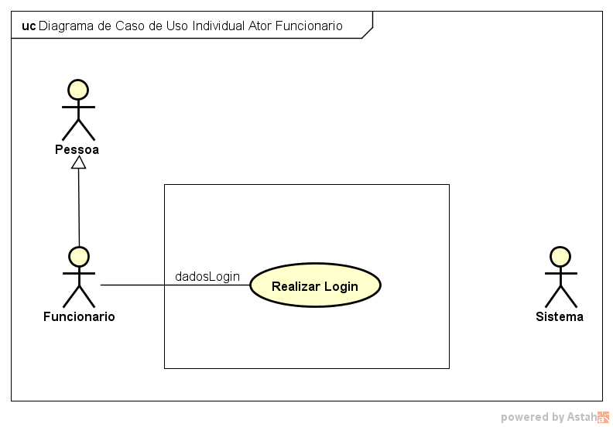
Fonte: Os Autores, 2019.

O Quadro 5 contém todas as informações referentes ao DCU Logar Funcionário do módulo Pessoa Funcionário, exibe seus pré-requisitos e o fluxo das informações de modo Normal e Alternativo.

Quadro 5 – DCU Individual Funcionário Logar
Ator Principal - Funcionário
Descrição da Ação | Usuário deseja realizar o login no sistema. Na tela de login o usuário informa seus dados de login e senha.
Pré-requisito | Usuário deverá estar pré-cadastrado no sistema.
Fluxo Normal
01 | Usuário acessa o URL do sistema;
02 | Sistema gera tela de login para o usuário
03 | Usuário informa seus dados nos respectivos campos solicitados;
04 | Usuário clica em logar;
05 | Sistema verifica se o usuário está cadastrado;
06 | Sistema exibe a página inicial referente ao usuário.
Fluxo Alternativo
5.1 | Se o usuário não estiver cadastrado no sistema será exibido a mensagem: “Usuário não cadastrado”;
5.1.1 | Sistema retorna ao item 1, mas com tela de cadastro.
Dados | login e senha.
Fonte: Os Autores, 2019.

